Муниципальное бюджетное общеобразовательное учреждение
« Средняя общеобразовательная школа №5 г.Дубны Московской области»

УТВЕРЖДЕНО
Приказ №_________ от «____»___________2018г.
Директор :______________ В.И.Стенгач

РАБОЧАЯ ПРОГРАММА
АЛГЕБРА 8 класс; к учебнику Алимова
(4 часа в неделю; 136 часов в год)

Кунгина Наталья Викторовна;
учитель математики

2018-2019 учебный год
Программа разработана на основе
Алгебра. Сборник рабочих программ. 7-9 классы: пособие для учителей общеобразовательных учреждений/ составитель Т.А. Бурмистрова. – М.: Просвещение, 2011. – 96 стр.
Программы для общеобразовательных школ, гимназий, лицеев: Математика. 5-11 класс/ Сост. Г.М.Кузнецова, Н.Г.Миндюк. – М.:Дрофа, 2002г.-320с.

Пояснительная записка
Уровень программы – базовый

Нормативные акты и учебно-методические документы, на основании, которых разработана рабочая программа:
- Федеральный Закон «Об образовании в Российской Федерации» (от 29.12. 2012 № 273-ФЗ);
- постановление Главного государственного санитарного врача РФ от 29.12.2010 № 189 «Об утверждении СанПиН 2.4.2.2821-10 «Санитарно-эпидемиологические требования к условиям и организации обучения в общеобразовательных учреждениях»;
- приказ Минобразования России от 05.03.2004 № 1089 «Об утверждении федерального компонента государственных образовательных стандартов начального общего, основного общего и среднего (полного) общего образования»;
- приказ Минобразования России от 09.03. 2004 № 1312 «Об утверждении федерального базисного учебного плана и примерных учебных планов для образовательных учреждений Российской Федерации, реализующих программы общего образования»;
- приказ Минобрнауки России от 31.01.2012 № 69 «О внесении изменений в федеральный компонент государственных образовательных стандартов начального общего, основного общего и среднего (полного) общего образования, утвержденный приказом Министерства образования Российской Федерации от 05.03.2004 № 1089»;
- приказ Минобразования России от 09.03. 2004 № 1312 «Об утверждении федерального базисного учебного плана и примерных учебных планов для образовательных учреждений Российской Федерации, реализующих программы общего образования»;
- приказ Минобрнауки России от 19.12.2012 № 1067 «Об утверждении федеральных перечней учебников, рекомендованных (допущенных) к использованию в образовательном процессе в образовательных учреждениях, реализующих образовательные программы общего образования и имеющих государственную аккредитацию, на 2013-2014 учебный год»;
- приказ минобрнауки России от 30.08.2013 № 1015 «Об утверждении Порядка организации и осуществления образовательной деятельности по основным общеобразовательным программам - образовательным программам начального общего, основного общего и среднего общего образования» ;
- Алгебра. Сборник рабочих программ. 7-9 классы: пособие для учителей общеобразовательных учреждений/ составитель Т.А. Бурмистрова. – М.: Просвещение, 2011. – 96 стр.
- Сборник нормативных документов. Математика. Примерные программы по математике /сост. Э.Д.Днепров, А.Г.Аркадьев. – М.: Дрофа. 2007.-128с.
- Программы для общеобразовательных школ, гимназий, лицеев : Математика. 5-11 класс /Сост. Г.М. Кузнецова, Н.Г. Миндюк .- М. : Дрофа, 2002.- 320.

Школьное образование в современных условиях призвано обеспечить функциональную грамотность и социальную адаптацию обучающихся на основе приобретения ими компетентностного опыта в сфере учения, познания, профессионально-трудового выбора, личностного развития и ценностных ориентаций. Это предопределяет направленность целей обучения на формирование компетентной личности, способной к жизнедеятельности и самоопределения в информационном обществе, ясно представляющей свои потенциальные возможности, ресурсы и способы реализации жизненного пути.

Главной целью школьного образования является развитие ребенка как компетентной личности путем включения его в различные виды ценностной человеческой деятельности: учеба, познание, коммуникация, профессионально-трудовой выбор, личностное саморазвитие, ценностные ориентации, поиск смыслов жизнедеятельности. С этих позиций обучение рассматривается как процесс овладения не только определенной суммой знаний и системой соответствующих умений и навыков, но и как процесс овладения компетенциями. Это определило цели обучения математики:
- формирование представлений о математике как универсальной языке науки, средстве моделирования явлений и процессов, об идеях и методах математики;
- развитие логического мышления, пространственного воображения, алгоритмической культуры, критичности мышления на уровне необходимом для будущей профессиональной деятельности, а также последующего обучения в высшей школе;
- овладение математическими знаниями и умениями, необходимыми в повседневной жизни для изучения школьных естественно научных дисциплин на базовом уровне, для получения образования в областях, не требующих углубленной математической подготовки;
- воспитание средствами математики культуры личности, понимания значимости математики для научно-технического прогресса, отношения к математике как к части общечеловеческой культуры через знакомство с историей развития математики.
На основании требований Государственного образовательного стандарта 2004г. в содержании календарно-тематического планирования предполагается реализовать актуальные в настоящее время компетентностный, личностно ориентированный, деятельный подходы, которые определяют задачи обучения:
- приобретение математических знаний и умений;
- овладение обобщенными способами мыслительной, творческой деятельностей;
освоение компетенций: учебно-познавательной, коммуникативной, рефлексивной, личностного саморазвития, ценностно-ориентационной и профессионально-трудового выбора.

Общая характеристика учебного предмета
Алгебра нацелена на формирование математического аппарата для решения задач из математики, смежных предметов, окружающей реальности. Язык алгебры подчеркивает значение математики как языка для построения математических моделей, процессов и явлений реального мира. Одной из основных задач изучения алгебры является развитие алгоритмического мышления, необходимого, в частности, для освоения курса информатики; овладение навыками дедуктивных рассуждений. Другой важной задачей изучения алгебры является получение школьниками конкретных знаний о функциях как важнейшей математической модели для описания и исследования разнообразных процессов (равномерных, равноускоренных, экспоненциальных, периодических и др.), для формирования у учащихся представлений о роли математики в развитии цивилизации и культуры.
В ходе освоения курса учащиеся получают возможность:
-развить представление о числе и роли вычислений в человеческой практике; сформировать практические навыки выполнения устных, письменных, интеллектуальных вычислений, развить вычислительную культуру;
-овладеть символическим языком алгебры, выработать формально-оперативные алгебраические умения и научиться применять их к решению математических и нематематических задач;
-изучить свойства и графики элементарных функций, научиться использовать функционально-графические представления для описания и анализа реальных зависимостей;
-развить логическое мышление и речь – умение логически обосновывать суждения, проводить несложные систематизации, приводить примеры и контрпримеры, использовать различные языки математики (словесный, символический, графический) для иллюстрации, интерпретации, аргументации и доказательства;
-сформировать представления об изучаемых понятиях и методах как важнейших средствах математического моделирования реальных процессов и явлений.
Цели:
- овладение системой математических знаний и умений, необходимых для применения в практической деятельности, изучения смежных дисциплин, продолжения образования;
- интеллектуальное развитие, формирование качеств личности, необходимых человеку для полноценной жизни в современном обществе, свойственных математической деятельности: ясности и точности мысли, критичности мышления, интуиции, логического мышления, элементов алгоритмической культуры, пространственных представлений, способности к преодолению трудностей;
- формирование представлений об идеях и методах математики как универсального языка науки и техники, средства моделирования явлений и процессов;
- воспитание культуры личности, отношения к математике как к части общечеловеческой культуры, играющей особую роль в общественном развитии.
Общеучебные умения, навыки и способы деятельности
В ходе преподавания алгебры, работы над формированием у учащихся перечисленных в программе знаний и умений, следует обращать внимание на то, чтобы они овладевали умениями общеучебного характера, разнообразными способами деятельности, приобретали опыт:
- планирования и осуществления алгоритмической деятельности, выполнения заданных и конструирования новых алгоритмов;
- решения разнообразных классов задач из различных разделов курса, в том числе задач, требующих поиска пути и способов решения;
- исследовательской деятельности, развития идей, проведения экспериментов, обобщения, постановки и формулирования новых задач;
- ясного, точного, грамотного изложения своих мыслей в устной и письменной речи, использования различных языков математики (словесного, символического, графического), свободного перехода с одного языка на другой для иллюстрации, интерпретации, аргументации и доказательства;
- проведения доказательных рассуждений, аргументации, выдвижения гипотез и их обоснования;
- поиска, систематизации, анализа и классификации информации, использования разнообразных информационных источников, включая учебную и справочную литературу, современные информационные технологии.

Место учебного предмета в учебном плане
Согласно федеральному базисному учебному плану для образовательных учреждений Российской Федерации на изучение математики в 8 классе отводится 4 ч в неделю, рабочая программа составлена на 136 часов. Из них контрольных работ 7 часов, которые распределены по разделам следующим образом: «Неравенства» 1 час ; «Приближённые вычисления» 1 час, «Квадратные корни» 1 час, «Квадратные уравнения» 1 час, «Квадратичная функция» 1 час, «Квадратные неравенства» 1 час и 1 час отведен на итоговую контрольную работу.
Содержание учебного предмета (136часов)
Курс алгебры построен в соответствии с традиционными содержательно-методическими линиями: числовой, функциональной, алгоритмической, уравнений и неравенств, алгебраических преобразований. В курсе алгебры 8-го класса продолжается изучение применения формул сокращенного умножения в преобразованиях дробных выражений. Формируются понятия иррационального числа на множестве действительных чисел, арифметического квадратного корня. Особое внимание уделяется преобразованиям выражений, содержащих квадратные корни. Даются первые знания по решению уравнений вида , где , по формуле корней, что позволяет существенно расширить аппарат уравнений, используемый для решения текстовых задач. Формируются понятия числовых неравенств, на которых основано решение линейных неравенств с одной переменной. Вводится понятие о числовых промежутках. Важное место занимает изучение квадратичных функций и их свойств. Формируются умения решать неравенства вида: которые опираются на сведения о графике квадратичной функции. Серьезное внимание уделяется формированию умений рассуждать, делать простые доказательства, давать обоснования выполняемых действий. Параллельно закладываются основы для изучения систематических курсов стереометрии, физики, химии и других смежных предметов.
Повторение курса алгебры VII класса (3часа)
Свойства степени с натуральным показателем. Формулы сокращенного умножения. Разложение многочленов на множители. Линейная функция.
Основные цели:
-обобщение и систематизирование курса алгебры 7 класса;
-формирование понимания возможности использования знаний и умений в практической деятельности и повседневной жизни.
- Неравенства (21ч)
Положительные и отрицательные числа. Числовые неравенства, их свойства. Сложение и умножение неравенств. Строгие и нестрогие неравенства. Неравенства с одним неизвестным. Система неравенств с одним неизвестным.
Основные цели:
- формирование представлений о числовых неравенствах, о неравенстве с одной переменной, о модуле действительного числа, о положительных и отрицательных числах, о числовых промежутках;
- формирование умений использования свойств числовых неравенств, неравенства одного смысла, неравенства противоположного смысла, неравенства одинакового знака, строгих неравенств, нестрогих неравенств;
- овладение умением решения линейного неравенства с переменной, системы линейных неравенств, используя теоремы о сложении и умножении неравенств;
- овладение навыками решения линейных неравенств, содержащих переменную величину под знаком модуля.
- Приближенные вычисления (12ч)
Приближенные значения величин. Погрешность приближения. Оценка погрешности. Округление чисел. Относительная погрешность. Простейшие вычисления на калькуляторе. Стандартный вид числа. Вычисления на калькуляторе степени числа и числа. Обратного данному. Последовательность выполнения нескольких операций на калькуляторе. Вычисления на калькуляторе с использованием ячеек памяти.
Основные цели:
- формирование представлений о приближенном значении по недостатку, по избытку, округлении чисел, о погрешности приближения, об абсолютной и относительной погрешности, о правиле округления;
- формирование умений вычислять на микрокалькуляторе степени, числа, обратного данному, с использованием ячейки памяти;
- овладение умением решить прикладную задачу на вычисление абсолютной и относительной погрешности;
- овладение навыками давать оценку абсолютной и относительной погрешности, если известны приближения с избытком и недостатком.
- Квадратные корни. (16ч)
Понятие арифметического квадратного корня. Действительные числа. Квадратный корень из степени, произведения и дроби.
Основные цели:
- формирование представлений о квадратном корне из неотрицательного числа, о
рациональных, иррациональных и действительных числах, о квадратном корне из степени, произведения и дроби;
- формирование умений вычисления арифметического корня из степени, произведения и дроби, используя алгоритм извлечения квадратного корня из неотрицательного числа;
- овладение умением преобразовывать выражения, содержащие операцию извлечения квадратного корня, применяя свойства квадратных корней;
- овладение навыками решения уравнений, содержащих радикал.
- Квадратные уравнения (24ч)
Квадратное уравнения и его корни. Неполные квадратные уравнения. Метод выделения полного квадрата. Решение квадратных уравнений. Приведенное квадратное уравнение. Теорема Виета. Уравнения, сводящиеся к квадратным. Решение задач с помощью квадратных уравнений. Решение простейших систем, содержащих уравнение второй степени.
Основные цели:
- формирование представлений о полном, приведенном, неполном квадратном уравнении, о дискриминанте квадратного уравнения, о формулах корней квадратного уравнения, о теореме Виета;
- формирование умений решать приведенное квадратное уравнение, применяя обратную теорему Виета;
- овладение умением разложения квадратного трехчлена на множители, решения квадратного уравнения по формулам корней квадратного уравнения;
- овладение навыками решения рациональных уравнений как математических моделей реальных ситуаций.
- Квадратичная функция (18ч)
Определение квадратичной функции. Функции у=х², у=ах², у=ax²+bx+c. Построение графика квадратичной функции.
Основные цели:
- формирование представлений о функциях у=kх², у=х², у=ax²+bx+c, о перемещении графика по координатной плоскости;
- формирование умений построения графиков функций у=kх², у=х², у=ax²+bx+c и описания их свойств;
- овладение умением использования несколько способов графического решения уравнения, алгоритма построения графика функции у=f(x+l)+m;
- овладение навыками решения квадратных уравнений графическим способом, построения дробно-линейной функции.
- Квадратные неравенства (12ч)
Квадратное неравенство и его решение. Решение квадратного неравенства с помощью графика квадратичной функции.
Основные цели:
- формирование представлений о квадратном неравенстве с одной переменной, о частном и общем решениях, о равносильности, о равносильных преобразованиях, о методе интервалов;
- формирование умений решения квадратных неравенств с помощью графика квадратичной функции;
- овладение умением решения квадратных неравенств методом интервалов;
- овладение навыками исследования квадратичной функции по ее коэффициентам, по дискриминанту и графику функции.
- Повторение. Решение задач (13ч)

Тематическое планирование по алгебре в 8 классе

№ п/п | Наименование разделов и тем | Количество часов | Сроки прохождения темы | Вид контроля | Дата контроля
 |  |  |  | Контрольные работы
 | Повторение курса алгебры 7 класса. | 3 |  | Входная диагностическая работа
1 | Глава 1. Неравенства | 21 |  | №1
2 | Глава 2. Приближенные вычисления | 12 |  | №2
3 | Глава 3. Квадратные корни | 16 |  | №3
4 | Глава 4.Квадратные уравнения | 24 |  | №4
5 | Глава 5. Квадратичная функция | 18 |  | №5
6 | Глава 6. Квадратные неравенства | 12 |  | №6
7 | Повторение | 13 |  | Итоговая контрольная работа
 | Итого | 136
Календарно - тематическое и поурочное планирование составлены в соответствии с учебником – Алгебра. 8 класс: учебник для общеобразоват. учреждений /[ Ш.А.Алимов, Ю.М. Колягин, Ю.В. Сидоров и др. ]-16 изд., доп.- М.: Просвещение, 2009г. – 255с.

Календарно-тематическое планирование
№ урока | Наименование раздела, темы урока | Количество часов | Дата |  |  |  | Требования к уровню подготовки обучающихся |  | Виды учебной деятельности |  |  | Домашняя работа
 |  |  | План |  | факт
 | Повторение курса алгебры 7 кл. | 3ч
1 | Повторение. Одночлены и многочлены. | 1 |  |  |  | Знать: Свойства степени с натуральным показателем; свойства линейной функции; . Формулы сокращенного умножения.  Уметь;  Разложить многочлен на множители. |  |  | Формулировать свойства степени с натуральным показателем, применять формулы сокращенного умножения, при разложении на множители многочленов, строить график функцию у=kх,  и описывать ее свойства ;  решать системы линейных уравнений. |  |  |  | Пов. Стр. 217-218, 219-221, 222-224, №701(5,8), 702(2), 745(1), №1-4(чет)
2 | Повторение. Линейная функция и ее график. | 1
3 | Повторение. Системы уравнений. Одночлены и многочлены. | 1
Гл. 1 | Неравенства | 21ч
4 | Положительные и отрицательные числа. | 1 |  |  |  | Базовый уровень:  Знать определения: Положительных и отрицательных чисел., числового неравенства; строгие нестрогие неравенства, неравенства с одним неизвестным, основные свойств числовых неравенств.  Уметь: применять основные свойства числовых неравенств;  складывать и умножать числовые неравенства, решать неравенства и системы неравенств с одним неизвестным; определять решение неравенства и записывать ответ  На повышенном уровне: решать уравнения и неравенства, содержащие модуль., записывать решение с помощью числовых промежутков;  Решение неравенств. |  |  | Формулировать и применять свойства положительных и отрицательных чисел. |  |  |  | §.1  №15-19(чет)
5 | Числовые неравенства. | 1 |  |  |  |  |  |  | Формулировать и определять, какие выражения называют числовыми неравенствами, сравнивать числа |  |  |  | §.2  №29-31(чет)
6 | Основные свойства числовых неравенств. | 1 |  |  |  |  |  |  | Формулировать и применять основные свойства числовых неравенств |  |  |  | §.3  №45-52(чет)
7 | Основные свойства числовых неравенств. | 1
8 | Сложение и умножение неравенств. | 1 |  |  |  |  |  |  | Складывать и умножать числовые неравенства. |  |  |  | §.4  №62-67(чет)
9 | Сложение и умножение неравенств. | 1
10 | Строгие и нестрогие неравенства. | 1 |  |  |  |  |  |  | Определять строгие и нестрогие неравенства, проводить доказательства. |  |  |  | §5  №77-80(чет)
11 | Неравенства с одним неизвестным. | 1 |  |  |  |  |  |  | Формулировать , что называют решением неравенства с одним неизвестным, что значить решить неравенство. |  |  |  | §.6  №85-87(чет)
12 | Решение неравенств. | 1 |  |  |  |  |  |  | решать неравенства, используя основные свойства; , изображать множество решений, т. е. множество чисел, на числовой оси |  |  |  | § 7  №94-103(чет)
13 | Решение неравенств. | 1
14 | Решение неравенств. | 1
15 | Системы неравенств с одним неизвестным. Числовые промежутки. | 1 |  |  |  |  |  |  | Записывать систему неравенств; записывать решение системы неравенств в виде числовых промежутков, изображать множество решений на числовой оси. |  |  |  | § 8  №119-123(чет)
16 | Системы неравенств с одним неизвестным. Числовые промежутки. | 1
17 | Решение систем неравенств. | 1 |  |  |  |  |  |  | решать системы неравенств, записывать в виде числовых промежутков, изображать множество решений. |  |  |  | §.9  №133-143(чет)
18 | Решение систем неравенств. | 1
19 | Решение систем неравенств. | 1
20 | Модуль числа. Уравнения и неравенства, содержащие модуль. | 1 |  |  |  |  |  |  | Формулировать понятие модуля, решать неравенства, содержащие модуль |  |  |  | § 10  №150-162(чет)
21 | Модуль числа. Уравнения и неравенства, содержащие модуль. | 1
22 | Модуль числа. Уравнения и неравенства, содержащие модуль. | 1
23 | Решение неравенств и систем неравенств. | 1 |  |  |  |  |  |  | Расширять и обобщать знания о числовых неравенствах, решать неравенства и системы неравенств. |  |  |  | §.1-10  №163-165(чет)
24 | Контрольная работа №1 по теме «Неравенства». | 1 |  |  |  |  |  |  | Применять полученные знания по заданной теме на практике |  |  |  | Повт. §§ 1-10
Гл.2 | Приближенные вычисления | 12 ч
25 | Приближенные значения величин.  Погрешность приближения. | 1 |  |  |  | Знать :  Понятия: округление чисел, погрешность приближения, относительная погрешность;  делать оценку погрешности выполнять приближенные вычисление величин.  Записывать число в стандартном виде.  На повышенном уровне: иметь представление об истории развития вычислительной техники, о задачах решаемых с помощью ЭВМ, вычисления с использованием ячеек памяти. Стандартный вид числа. Верные и сомнительные цифры. Сложение и вычитание приближенных значений |  |  | Находить абсолютную погрешность, делать оценку погрешности |  |  |  | §.11, №198-199  №710
26 | Оценка погрешности. | 1 |  |  |  |  |  |  |  |  |  |  |  | §.12, №208(чет), №719;713(чет) презентация о первых ПМК.
27 | Округление чисел | 1 |  |  |  |  |  |  |  | округлять числа с избытком и недостатком |  |  |  |  | §.13, №220-223(чет)
28 | Относительная погрешность | 1 |  |  |  |  |  |  |  | находить относительную погрешность |  |  |  |  | §.14, №230(2), 233(2)
29 | Практические приемы приближенных вычислений. | 1 |  |  |  |  |  |  |  | Записывать число в стандартном виде ; возводить в степень., определять верные и сомнительные цифры |  |  |  |  | §§ 15-16, № 239-242(2), №254-255, (чет), 257
30 | Простейшие вычисления на МК | 1
31 | Действия с числами, записанными в стандартном виде. | 1 |  |  |  |  |  |  |  | Представлять числа в СВ |  |  |  |  | §§ 17-18, №№261-263(2,4), №295(2), №275-278(чет), № 294(2)
32 | Действия с числами, записанными в стандартном виде. | 1
33 | Вычисление на микрокалькуляторе степени и числа, обратного данному. | 1
34 | Последовательное выполнение операций на микрокалькуляторе. | 1 |  |  |  |  |  |  |  | Работать и составлять программы на ПМК |  |  |  |  | §.19№285-286(чет), №296(2),
35 | Контрольная работа №2 по теме «Приближенные вычисления» | 1
 |  |  |  |  |  |  |  |  |  | Применять полученные знания по заданной теме на практике |  |  |  |  | Пов. §§ 11-19, 298(2)
36 | Анализ контрольной работы. Работа над ошибками. | 1 |  |  |  |  |  |  |  |  |  |  |  | №300
ГЛ.3 | КВАДРАТНЫЕ КОРНИ | 16 ч
37 | Арифметический квадратный корень. | 1 |  |  |  | Знать понятия и определения:арифметического квадратного корня; действительных, рациональных и иррациональных чисел, квадратный корень из произведения, квадратный корень из дроби.  Учащиеся должны иметь представление: о преобразовании выражений, об операциях извлечения квадратного корня и освобождении иррациональности в знаменателе.  Уметь: извлекать квадратные корни из неотрицательного числа, применять свойства корней при нахождении значений выражений, выполнять преобразования, содержащие операцию извлечения корня, освобождаться от иррациональности в знаменателе.  Знать: свойства квадратных корней, о преобразовании выражений, об операциях извлечения квадратного корня и освобождении от иррациональности в знаменателе.  Повышенный уровень: Умение решать квадратные уравнения, корнями которого являются иррациональные числа и простейшие иррациональные уравнения. Выполнение более сложных упрощений выражений наиболее рациональным способом. Умение вычислять значения квадратных корней, не используя таблицу квадратов чисел, решать функциональные уравнения. Умение оценивать не извлекающиеся корни, находить их приближенные значения. |  |  |  |  | Формулировать и применять понятие определение арифметического квадратного корня |  |  |  | Сообщение об истории возникновения арифметического квадратного корня (доп). §.20№309-312(чет)
38 | Действительные числа. | 1 |  |  |  |  |  |  |  | Формулировать и применять понятия действительных, рациональных и иррациональных чисел, выполнять операции с действительными числами |  |  |  |  | §.21  №317-320(чет),№323
39 | Действительные числа. | 1
40 | Квадратный корень из степени. | 1 |  |  |  |  |  |  |  | Применять свойства квадратного корня из степени при упрощении выражений |  |  |  |  | §.22  №329-337 (чет)
41 | Квадратный корень из степени. | 1
42 | Квадратный корень из степени. | 1
43 | Квадратный корень из произведения. | 1 |  |  |  |  |  |  |  | применять свойства квадратного корня из дроби при упрощении выражений |  |  |  |  | §.23  №343;355(2), 358(2)
44 | Квадратный корень из произведения. | 1
45 | Квадратный корень из произведения. | 1
46 | Квадратный корень из дроби. | 1 |  |  |  |  |  |  |  | Применять свойства квадратного из дроби при упрощении выражений |  |  |  |  | §.24  №363-366(чет), 368, 369(2),371(2),373(2)
47 | Квадратный корень из дроби. | 1
48 | Квадратный корень из дроби. | 1
49 | Квадратный корень из степени, произведения и дроби. | 1 |  |  |  |  |  |  |  | Применять свойства квадратного корня из степени, произведения и дроби при упрощении выражений. Проводить сравнительный анализ, рассуждать и обобщать, аргументировано отвечать на вопросы собеседников. |  |  |  |  | § 20-24  №379-385(чет),389(2), 392(2)
50 | Квадратный корень из степени, произведения и дроби. | 1
51 | Контрольная работа №3 по теме « Квадратные корни». | 1 |  |  |  |  |  |  |  | Расширять и обобщать знания по теме: квадратные корни. |  |  |  |  | Пов §§ 20-24, №383-384(6)
52 | Анализ контрольной работы. Работа над ошибками | 1 |  |  |  |  |  |  |  |  |  |  |  | §§ 20-24  №392(4), 384(4), 370(2)
Гл.4 | Квадратные уравнения | 24 ч
53 | Квадратное уравнение и его корни. | 1 |  |  |  | Знать понятия:  Квадратное уравнение. Приведенное (неприведенное) квадратное уравнение. Полное (неполное) квадратное уравнение. Биквадратное уравнение Корень квадратного уравнения. Дискриминант . Параметр. Уравнение с параметром (начальные представления).Решение квадратного уравнения методом разложения на множители,  Знать:  Формулы корней квадратного уравнения. Теорему Виета  Алгоритм решения биквадратного уравнения, методом введения новой переменной.  Уметь: решать квадратные уравнения, используя формулу корней квадратного уравнения; раскладывать квадратный трехчлена на линейные множители, решать задачи с помощью квадратных уравнений.  Повышенный уровень: решать квадратные уравнения, используя  частные случаи формулы корней квадратного уравнения. Разложение квадратного трехчлена, методом выделения полного квадрата. Решать уравнение с параметром . Решать текстовые задачи, повышенной сложности, с помощью квадратных уравнений. Проводить сравнительный анализ, рассуждать и обобщать, аргументировано отвечать на вопросы собеседников. |  |  |  |  | Формулировать понятия: квадратное уравнение, старший коэффициент, второй коэффициент, свободный член, ,полное квадратное уравнение, неполное квадратное уравнение, корень квадратного уравнения, решение квадратного уравнения. |  |  |  | § 25  №408-412(чет)
54 | Квадратное уравнение и его корни. | 1
55 | Неполные квадратные уравнения. | 1 |  |  |  |  |  |  |  |  |  |  |  | § 26  №417-423(чет)
56 | Неполные квадратные уравнения. | 1
57 | Метод выделения полного квадрата. | 1 |  |  |  |  |  |  |  |  |  |  |  | §27  №429-430(2, доп.431(2)
58 | Метод выделения полного квадрата. | 1
59 | Решение квадратных уравнений. | 1 |  |  |  |  |  |  |  | Формулировать и находить дискриминант квадратного уравнения, формулы корней квадратного уравнения.  Использовать алгоритм решения квадратного уравнения, уравнения с параметром.  Проводить сравнительный анализ, рассуждать и обобщать, аргументировано отвечать на вопросы собеседников. |  |  |  |  | § 28  №434-441(чет)? 446(2), доп.448
60 | Решение квадратных уравнений. | 1
61 | Решение квадратных уравнений. | 1
62 | Приведенное квадратное  уравнение. | 1 |  |  |  |  |  |  |  | Формулировать понятия приведенное квадратное уравнение, неприведенное квадратное уравнение;  применять теорему Виета, обратную теорему Виета, формулу разложения квадратного трехчлена на линейные множители. |  |  |  |  | Сообщение о  Франсуа Виете(доп), § 29(1)  №450(2,4) доп. 449
63 | Приведенное квадратное  уравнение. Теорема Виета. | 1 |  |  |  |  |  |  |  |  |  |  |  | § 29(зад.2-4)  №455-456(2,4)№459(2)
64 | Приведенное квадратное  уравнение. Теорема Виета. | 1 |  |  |  |  |  |  |  |  |  |  |  | § 29(зад.5-7), №460(2),  №458(чет) доп 464
65 | Приведенное квадратное  уравнение. Теорема Виета. | 1 |  |  |  |  |  |  |  |  |  |  |  | § 29, №461-№462(2) доп. 465
66 | Решение квадратных уравнений | 1 |  |  |  |  |  |  |  | Применять полученные знания по заданной теме на практике. |  |  |  |  | №463, доп. №466(2)
67 | Уравнения, сводящиеся к квадратным. | 1 |  |  |  |  |  |  |  | Формулировать понятие биквадратного уравнения, решать биквадратные уравнения; приводить уравнения к квадратным, делать проверку, если в знаменателе дроби есть неизвестное |  |  |  |  | § .30, №468- 470(2)
68 | Уравнения, сводящиеся к |  |  |  |  |  |  |  |  |  |  |  |  | § .30, №471(2,4), №470(4), 472(2),473(2)
69 | квадратным. | 1
70 | Решение задач с помощью квадратных уравнений | 1 |  |  |  |  |  |  |  | Решать задачи на составление уравнений, применяя математическую модель.  Проводить сравнительный анализ, рассуждать и обобщать,  аргументировано отвечать на вопросы собеседников. |  |  |  |  | Приготовить презентацию  § 31 №476;478
71 | Решение задач на  движение с помощью квадратных уравнений | 1 |  |  |  |  |  |  |  |  |  |  |  | Приготовить презентацию(доп)  § 31№481;536(2)
72 | Решение задач на совместную работу с помощью квадратных уравнений | 1 |  |  |  |  |  |  |  |  |  |  |  | § 31  №482;533(2),535(2)
73 | Решение простейших систем, содержащих уравнения второй степени. | 1 |  |  |  |  |  |  |  | Решать различными способами простейшие системы, содержащих уравнение 2^{ой}степени, выбирать рациональный способ |  |  |  |  | § .32  №493-497(2), 498, 501-502(2), 504
74 | Решение простейших систем, содержащих уравнения второй степени. | 1
75 | Контрольная работа №4 по теме « Квадратные уравнения». | 1 |  |  |  |  |  |  |  | Применять полученные знания по  заданной теме на практике |  |  |  |  | №499, 540, §25-32
76 | *Комплексные числа. Квадратное уравнение с комплексным неизвестным | 1 |  |  |  |  |  |  |  |  | Расширять и обобщать знания о корнях квадратных уравнений; о числах |  |  |  | § 33-34, № 513-514, 516(2), 524(2)
Гл.5 | Квадратичная функция | 18ч
77 | Определение квадратичной функции. | 1 |  |  |  | Знать понятия:  парабола, вершина параболы, ось симметрии параболы, область значений функции, окрестность точки, наибольшее и наименьшее значение, квадратичная функция.  Учащиеся должны иметь представление: о функциях вида у=х², у = кх², у = ах² + bx + c, их графиках и свойствах; как с помощью параллельного переноса вправо или влево, вверх или вниз построить график функции y= а(x + l)² + m.  Уметь: строить графики функций у=х², у = кх², у = ах² + bx + c, y= а(x + l) ² + m, описывать свойства функции по ее графику, демонстрировать теоретические знания по теме «Квадратичная функция ».  Требования повышенного уровня: умение упрощать функциональные выражения, свободно применять несколько способов графического решения уравнений, метод интервалов в заданиях повышенной трудности, самостоятельно искать и отбирать необходимую для решения учебных задач информацию, строить функции. |  |  |  |  | Формулировать определение квадратичной функции; находить нули квадратичной функции |  |  |  | § .35  №579-583(чет), доп.584
78 | Определение квадратичной функции. | 1
79 | Функция у=х². | 1 |  |  |  |  |  |  |  | Строить график функции у=х², у = kx², у=αх²+вх+с ,определять их свойства.  Формулировать понятия: график, парабола, вершина параболы, ось симметрии параболы, наибольшее и наименьшее значения функции, возрастание и убывание функции.  Читать график функции.  Находить координаты вершины параболы, наименьшее и наибольшее значение функции; нули функции; решать задачи, сводящиеся к нахождению наибольшего (наименьшего) значения функции |  |  |  |  | § 36  №590-592(чет), 593, доп.594(1-2)
80 | Функция у=х². | 1
81 | Функция у=х². Графическое решение задач. | 1
82 | Функция у=αх². | 1 |  |  |  |  |  |  |  |  |  |  |  | § 37  №597-600(чет), 601, 603
83 | Функция у=αх². | 1
84 | Функция у=ах². Графическое решение задач. | 1
85 | Функция у=αх²+вх+с. | 1 |  |  |  |  |  |  |  |  |  |  |  | § 38  №609-613(чет), 614,616(2)
86 | Функция у=αх²+вх+с. | 1
87 | Функция у=αх²+вх+с. | 1
88 | Построение графика квадратичной функции. | 1 |  |  |  |  |  |  |  |  |  |  |  | § 39№622(2), 624-626(2,4), 630(2,4), №637-639(2), 641, 634(2), 643(2), 640(2)
89 | Построение графика квадратичной функции. | 1
90 | Построение графика квадратичной функции. | 1
91 | Построение графика квадратичной функции. | 1
92 | Построение графика квадратичной функции. Решение задач. | 1
93 | Контрольная работа №5 по теме « Квадратичная функция» | 1 |  |  |  |  |  |  |  | Применять полученные знания по  заданной теме на практике. |  |  |  |  | Использование справочной литературы, а также интернет  Создание презентации проекта по обобщению пройденного материала, №635(2), 644, 761(6), 761(2)
94 | Анализ контрольной работы. Работа над ошибками | 1 |  |  |  |  |  |  |  | Обобщить знания и умения по теме
Гл.6 | Квадратные неравенства | 12 ч
95 | Квадратное неравенство и его решение. | 1 |  |  |  | Учащиеся должны иметь представление о квадратном неравенстве с одной переменной, о частном и общем решениях, о равносильности, о равносильных преобразованиях, о методе интервалов;  уметь решать квадратные неравенства с помощью графика квадратичной функции; методом интервалов  повышенный уровеньисследование квадратичной функции по ее коэффициентам, по дискриминанту и графику функции. |  |  |  |  | Решать квадратное неравенство, применяя алгоритм решения квадратного неравенства; графический способ решения и метод интервалов.  Проводить сравнительный анализ, рассуждать и обобщать, аргументировано отвечать на вопросы собеседников. |  |  |  | § 40, №652-656(чет)
96 | Квадратное неравенство и его решение. | 1
97 | Решение квадратного неравенства с помощью графика квадратичной функции. | 1 |  |  |  |  |  |  |  |  |  |  |  | § 41, №660-664(чет), 667-670(2)
98 | Решение квадратного неравенства с помощью графика квадратичной функции. | 1
99 | Решение квадратного неравенства с помощью графика квадратичной функции. | 1
100 | Метод интервалов. | 1 |  |  |  |  |  |  |  |  |  |  |  | § 42№675-677(чет)
101 | Метод интервалов. | 1 |  |  |  |  |  |  |  |  |  |  |  | § 42№678(2)  №679-681(чет)
102 | Метод интервалов
103 | Решение квадратных неравенств. | 1 |  |  |  |  |  |  |  |  |  |  |  | №687(2), 689(2), 691(4)
104 | Решение квадратных неравенств. | 1
105 | Контрольная работа №6 по теме «Квадратные неравенства» | 1 |  |  |  |  |  |  |  | Применять полученные знания по  заданной теме на практике. |  |  |  |  | Пов. §§ 40-42, №694(2)
106 | *Исследование квадратичной функции | 1 |  |  |  |  |  |  |  | исследование квадратичной функции по ее коэффициентам, по дискриминанту и графику функции. |  |  |  |  | §43, №691(6), 696(2), доп 683, 685
 | Повторение. Решение задач | 13ч
107 | Арифметический квадратный корень. | 1 |  |  |  | Уметь: извлекать квадратные корни из неотрицательного числа, применять свойства корней при нахождении значений выражений, выполнять преобразования |  |  |  |  | Преобразовывать рациональные выражения, решать рациональные уравнения, применяя формулы корней квадратного уравнения, теорему Виета, разложение квадратного трехчлена на множители, решать линейные и квадратные неравенства, исследовать функцию на монотонность, строить графики изученных функций и читать графики функций. Применять полученные знания на практике. Решать квадратное неравенство, применяя алгоритм решения квадратного неравенства и метод интервалов.  Проводить сравнительный анализ, рассуждать и обобщать, аргументировано отвечать на вопросы собеседников. |  |  |  | №717-721(2), 725(2), 726(2)
108 | Арифметический квадратный корень | 1
109 | Решение систем уравнений | 1 |  |  |  | Уметь: применять основные свойства числовых неравенств;  решать неравенства и системы неравенств с одним неизвестным; определять решение неравенства и записывать ответ |  |  |  |  |  |  |  | №708(чет) 727(2)
110 | Решение систем уравнений | 1
111 | Решение уравнений сводящихся к квадратным | 1 |  |  |  | -уметь проводить замену переменной;  -уметь решать квадратные уравнения и уравнения, получившиеся из замены;  -знать и уметь решать биквадратные уравнения |  |  |  |  |  |  |  | №740-741(чет), 743(2)
112 | Решение квадратных уравнениq | 1
113 | Решение квадратных неравенств | 2 |  |  |  | -знать и понимать алгоритм решения неравенств;  -уметь правильно найти ответ в виде числового промежутка  -уметь решать неравенства, используя метод интервалов |  |  |  |  |  |  |  | №765(чет) 768-770(2), 781(2)
114 | Решение квадратных неравенств
115 | Метод интервалов | 1 |  |  |  |  |  |  |  |  |  |  |  | №768-770(чет)
116 | Итоговая контрольная работа | 1 |  |  |  | Контроль и оценка ЗУН |  |  |  |  |  |  |  | №737(8), 744(8), 745(6)
117 | Анализ контрольной работы. Работа над ошибками | 1 |  |  |  | Коррекция ЗУН |  |  |  |  |  |  |  | №799;№800,№833.
118-135 | Повторение по всем темам | 1 |  |  |  | Уметь: строить графики функций у=х², у = кх², у = ах² + bx + c, y= а(x + l) ² + m, описывать свойства функции по ее графику |  |  |  |  |  |  |  | №810,761(6),762(2), 759(2,4)
136 | Итоговая контрольная работа. | 1

Учебно-методическое и материально-техническое обеспечение образовательного процесса
I. Учебно-методический комплект
1.Алгебра: учебник для 8 класса общеобразовательных учреждений/ [Ш.А. Алимов, Ю.М. Колягин, Ю.В. Сидоров и др.]. - М.: Просвещение, 2009.
II. Дополнительные пособия:
для ученика
1. Энциклопедия. Я познаю мир. Великие ученые. – М.: ООО «Издательство АСТ», 2003.
2. Энциклопедия. Я познаю мир. Математика. – М.: ООО «Издательство АСТ», 2003.
3. Энциклопедия для детей. Т. 11. Математика. – М.: Просвещение, 1998.
4.Математика: справочник / Черкасов О. Ю., А. Г. Якушев. – М.: АСТ-ПРЕСС ШКОЛА, 2006.
для учителя
1. Вся школьная математика в самостоятельных и контрольных работах. Алгебра 7-11/ А.П. Ершова, В.А. Голобородько. – М.: Илекса, 2007.
2. Алгебра. 7-8 классы. Тесты для промежуточной аттестации / под ред. Ф.Ф.Лысенко. – Ростов н/Д.: Легион, 2009.
3. Математические диктанты для 5-7 классов/ Е.Б.Арутюнян. – М.: Просвещение, 2007.
4. За страницами учебника алгебры/ Л.Ф. Пичурин. – М.: Просвещение,1990.
5. Олимпиадные задания по математике. 5-8 классы/ авт.-сост. Н.В. Заболотнева. – Волгоград: Учитель, 2006.
6. Математика: еженедельное приложение к газете «Первое сентября».
7. Математика в школе: ежемесячный научно-методический журнал.
8. Алгебра: дидактический материал для 8 класса/ В.И. Жохов, Ю.Н. Макарычев, И.Г.Миндюк. – М.: Просвещение, 2008.
9.Поурочное планирование по алгебре: 8 класс: к учебнику Ш.А. Алимова и др. «Алгебра. 8 класс»/ М.Ю. Бессонова. – М.: Издательство «Экзамен», 2008.
10. Алгебра. 7 класс: Поурочные планы/ Авт.-сост. Е.Г. Лебедева – Волгоград: Учитель, 2008.
11. Алгебра: математические диктанты. 7-9 классы/ авт.-сост. А.С. Конте. –Волгоград: Учитель, 2010.
12. Контрольно-измерительные материалы. Алгебра: 8 класс/ Сост. Л.Ю. Бабошкина. – М.: ВАКО, 2010.
- Дорофеев Г.В. Оценка качества подготовки выпускников основной школы по математике. «Дрофа» 2002 г.
- Тематическое планирование по математике: 5-9 кл; кн. для учителя/ составитель Т.А.Бурмистрова – М.: Просвещение, 2003г.
Технические средства обучения:
- компьютер
- телевизор.
Таблицы
  - Квадраты натуральных чисел от11 до 99.
  - Тождественные преобразования многочленов.
  - Степени и корни.
  - Квадратное уравнение.
  - Формулы сокращенного умножения.
  - График квадратичной функции.
Цифровые образовательные ресурсы:
1.Презентации по темам курса.
РЕЗУЛЬТАТЫ ОСВОЕНИЯ УЧЕБНОГО ПРЕДМЕТА И СИСТЕМА ИХ ОЦЕНКИ
- Требования к уровню подготовки обучающихся
В результате изучения курса алгебры в 8 классе обучающиеся должны
знать/понимать:
- значение математической науки для решения задач, возникающих в теории и практике; широту и в то же время ограниченность применения математических методов к анализу и исследованию процессов и явлений в природе и обществе;
-значение практики и вопросов, возникающих в самой математике, для формирования и развития математической науки; историю развития понятия числа;
- универсальный характер законов логики математических рассуждений, их применения во всех областях человеческой деятельности;
уметь:
- выполнять арифметические действия, сочетая устные и письменные приемы; находить значения корня натуральной степени, используя при необходимости вычислительные устройства; пользоваться оценкой и прикидкой при практических расчетах;
- составлять буквенные выражения и формулы по условиям задач; осуществлять в выражениях и формулах числовые подстановки и выполнять соответствующие вычисления, осуществлять подстановку одного выражения в другое; выражать из формул одну переменную через остальные;
- выполнять основные действия со степенями с целыми показателями, с многочленами и с алгебраическими дробями; выполнять разложение многочленов на множители; выполнять тождественные преобразования рациональных выражений;
- применять свойства арифметических квадратных корней для вычисления значений и преобразований числовых выражений, содержащих квадратные корни;
- решать линейные, квадратные уравнения и рациональные уравнения, сводящиеся к ним, системы двух линейных уравнений и несложные нелинейные системы;
- решать линейные и квадратные неравенства с одной переменной и их системы,
- решать текстовые задачи алгебраическим методом, интерпретировать полученный результат, проводить отбор решений, исходя из формулировки задачи;
- изображать числа точками на координатной прямой;
- определять координаты точки плоскости, строить точки с заданными координатами; изображать множество решений линейного неравенства;
- находить значения функции, заданной формулой, таблицей, графиком по ее аргументу; находить значение аргумента по значению функции, заданной графиком или таблицей;
- определять свойства функции по ее графику; применять графические представления при решении уравнений, систем, неравенств;
- описывать свойства изученных функций, строить их графики;
- извлекать информацию, представленную в таблицах, на диаграммах, графиках; составлять таблицы, строить диаграммы и графики;
владеть компетенциями:
познавательной, коммуникативной, информационной и рефлексивной;
решать следующие жизненно-практические задачи:
- самостоятельно приобретать и применять знания в различных ситуациях, работать в группах;
- аргументировать и отстаивать свою точку зрения;
-уметь слушать других, извлекать учебную информацию на основе сопоставительного анализа объектов;
- пользоваться предметным указателем энциклопедий и справочников для нахождения информации;
- самостоятельно действовать в ситуации неопределенности при решении актуальных для них проблем.
использовать приобретенные знания и умения в практической деятельности и повседневной жизни для:
-выполнения расчетов по формулам, для составления формул, выражающих зависимости между реальными величинами; для нахождения нужной формулы в справочных материалах;
- моделирования практических ситуаций и исследовании построенных моделей с использованием аппарата алгебры;
- описания зависимостей между физическими величинами соответствующими формулами, при исследовании несложных практических ситуаций;
- интерпретации графиков реальных зависимостей между величинами.

- Контрольно-измерительные материалы
3.09 ВХОДНАЯ ДИАГНОСТИЧЕСКАЯ РАБОТА ПО АЛГЕБРЕ (8 КЛАСС)
Вариант 1.
ИНСТРУКЦИЯ ПО ВЫПОЛНЕНИЮ РАБОТЫ
Работа состоит из 6 заданий. Все задания выполняются на этом листе.

- Упростите выражение:
- Постройте график функции: у=2х+2.
- Решите уравнение: 2(3-2х)=3х-4(1+3х).
- Решите систему уравнений: х-у=-2 ;х-2у=4.
- Найдите значение выражения: 22,2 : 5.
6. Упростите выражение: (а ³в)² (- 2а ² в³ ).

Вариант 2.
- Упростите выражение:
- Постройте график функции: у= - 2х-2.
- Решите уравнение: 6-4(1-х)=2(3х+4).
- Решите систему уравнений: у - х=0; 3х+у=8.
5. Найдите значение выражения: 24- 2,3 : 7.
6. Упростите выражение: (а ³в)³ (- 2а³в).
Вариант 3.
- Упростите выражение:
- Постройте график функции: у=2х-2.
- Решите уравнение: 9 + 2(8х-5)= 3(1- 4х).
- Решите систему уравнений: х-2у=5; х-3у=6.
5. Найдите значение выражения: 13,8: 3- 3.
6.Упростите выражение:(ав⁴)² (- 3а³в)².
9.10 Контрольная работа №1 по теме «Неравенства».
Вариант 1.
1.Решите неравенство:
7х – 3> 9х - 8.
2. При каких b, значение дроби больше соответствующего значения дроби ?
3. Решите систему неравенств :
а) б)
_________
4. Решите уравнение:
5. Решите неравенство: а)|2х - 1|> 5.
Вариант 2.
1.Решите неравенство:
6х-3 > 8х + 2.
2. При каких b, значение дроби меньше соответствующего значения дроби ?
3. Решите систему неравенств :
а) б)
___________
4. Решите уравнение:
5. Решите неравенство: а)|10х + 1| >5
29.10 Контрольная работа по алгебре №2 по теме «Приближенные вычисления»
Вариант 1.
- Запишите число в стандартном виде:
а) 48,16; б)0,0184; в) 120000.
2. Выполните действия (ответ дайте с точностью до 0,01):
а) 4,12+ 26,1872; б)3,2-21,34; в) 37,12 -19,268; г) 9,162 : 3,25.
3. Округлите число 2,53 до десятых и найдите абсолютную и относительную погрешности округления.
_______________
4. Представить дробь в виде десятичной с точностью до 0,001.
5. Запишите программу для вычисления на микрокалькуляторе значения выражения: ()² + (3,12)² - .
Вариант 2.
1. Запишите число в стандартном виде: а) 159,6; б)0,00043; в) 2350000.
2. Выполните действия (ответ дайте с точностью до 0,01): а) 12,784 + 5,36; б)4,5-16,64; в) 47,184-5,26; г) 16,45: 2,51.
3. Округлите число 0,38 до десятых и найдите абсолютную и относительную погрешности округления.
_______________ 4. Представить дробь в виде десятичной с точностью до 0,001. 5.Запишите программу для вычисления на микрокалькуляторе значения выражения:
(9,23)² - + ()² .
3.12 Контрольная работа № 3 по теме «Квадратные корни».
Вариант 1.
1.Сравните; а) 3 и 5; б) 6 и 5 .
2.Вычислите: а) ; б) ; в) ; г).
3.Упростите выражение: а) ( -4 )²; б) ( - 8) ( + 8);.
___________
4. Вынесите множитель из – под знака корня при х> 0:
5. Сократите дробь:
6.Исключите иррациональность из знаменателя дроби: а) ;б) .
Вариант 2.
1.Сравните; а)5 и 6; б) 5 и 4 .
2.Вычислите: а) ; б) ; в) ; г).
_______________
3.Упростите выражение: а) ( + )²; б) (-5) (5);
4. Вынесите множитель из – под знака корня при а >0:
5. Сократите дробь:
6.Исключите иррациональность из знаменателя дроби: а) ; б) .

29.01 Контрольная работа по алгебре №4 по теме «Квадратные уравнения»
Вариант 1.
1.Решите уравнение: а) 9х² = 4; б) 8х² - 7х =0.
2.Разложите на множители: а) х²+ х -20; б) 2х² + 7х – 4.
3.Расстояние 48 км по озеру теплоход проплыл на 1 ч быстрее катера. Найдите их скорости, если скорость теплохода на 4 км/ч больше.
_____________________
4.Решите систему уравнений;
5. Упростите выражение: ( + ) ·(2х² – х – 15).
Вариант 2.
1.Решите уравнение: а) 4х² =9; б) 7х² - 5х =0.
2.Разложите на множители: а) х²- 7 х + 10; б) 3х² - 5х – 2.
3.Расстояние 60 км Петя проехал на велосипеде на 1 ч быстрее Васи. Найдите их скорости, если скорость Пети на 3 км/ч больше.
________________
4.Решите систему уравнений
5. Упростите выражение: ( + ) ·(3х² – 4х – 4).
17.03 Контрольная работа №5 по теме «Квадратичная функция».
Вариант 1.
1.При каких значениях х функция у = -2х² + 5х + 3 принимает значение, равное - 4?
2.Постройте график функции у = х² - 2х - 8. Найдите с помощью графика:
а) значение у при х = -1,5;
б) значения х, при которых у = 3;
в) значения х, при которых у 0;
г) промежуток, в котором функция убывает.
_______________
3. Не выполняя построения графика функции у = -5х² + 6х, найдите ее наибольшее или наименьшее значение.
4. Периметр прямоугольника 80 см. Какими должны быть его длина и ширина, чтобы площадь прямоугольника была наибольшей?
Вариант 2.
1.При каких значениях х функция у = -Зх² + 7х + 1 принимает значение, равное -5?
2.Постройте график функции у = -х² + 4х +5. Найдите с помощью графика:
а) значение у при х = 1,5;
б) значения х, при которых у = 6;
в) значения х, при которых у
г) промежуток, в котором функция возрастает.
________________
3. Не выполняя построения графика функции у = 7х² - 4х, найдите ее наибольшее или наименьшее значение.
4. Число 140 представьте в виде суммы двух чисел так, чтобы произведение этих чисел было наибольшим.
Вариант 3.
1. Постройте график функции у = х²-2х-3. Найдите с помощью графика:
а) наименьшее значение функции;
б) значения х, при которых значение функции равно 5;
в) значения х, при которых функция принимает положительные значения; отрицательные значения;
г) промежутки, на которых функция возрастает; убывает.
- Найдите координаты вершины параболы у = - (х-1)² - 1.
__________________________
- Функция у=-2х²+bх + 4 наибольшее значение принимает в точке х₀ = 3. Найдите это значение.
- Периметр прямоугольника 80 см. Какими должны быть его длина и ширина, чтобы площадь прямоугольника была наибольшей?
Вариант 4.
1. Постройте график функции у = х² + 4х + 3. Найдите с помощью графикаа) наименьшее значение функции;
б) значения х, при которых значение функции равно 8;
в) значения х, при которых функция принимает положительные значения; отрицательные значения;
г) промежутки, на которых функция возрастает; убывает.
- Найдите координаты вершины параболы у = - (х+ 1)² - 4.
_____________________
- Функция у = Зх² + bх + 17 наименьшее значение принимает в точке х₀ = - 3. Найдите это значение.
- Число 140 представьте в виде суммы двух чисел так, чтобы произведение этих чисел было наибольшим.
20.04 Контрольная работа №6 по теме «Квадратные неравенства».
Вариант 1.
- Решите неравенство: а) х² – 2х -15>0; б) -2х² – 5х + 3< 0; в) 3х² – 4х + 7> 0.
- Решите методом интервалов неравенство х(х – 5)(х + 3)<0.
______________________
- Решите неравенство: а) х(3х -1) – х + 16 х(2 –х) – х(11 – 2х)>0;
4. При каких значениях х имеет смысл выражение ?
Вариант 2.
- Решите неравенство: а) х² + 2х – 8>0 ; б) -2х² – х + 6< 0; в) 2х² – 5х + 6> 0.
- Решите методом интервалов неравенство х(х – 3)(х + 4)>0.
_________________
- Решите неравенство: а)3х(х + 2) –(4 – х)(4 + х) 5(х² + 1) – 4(х - 1)>0;
- При каких значениях х имеет смысл выраж

Пояснительная записка
21.05 к итоговой контрольной работе.
Спецификация итогового теста по алгебре для 8 класса.
- Назначение работы: определить степень сформированности знаний, основных умений и навыков, оценить качество подготовки учащихся по всем основным темам, изучаемым в 8 классе; ознакомить с формой проведения экзамена в 9 классе в формате ГИА.
- Апробация работ: задания взяты из сборника заданий для подготовки к итоговой аттестации в 9 классе авторы: Л.В. Кузнецова, С.Б. Суворова «Просвещение» Москва 2009г., из Ю.П. Дудницын, В.Л.Кронгауз Алгебра. Тематические тесты, 8 класс. М: Просвещение 2010г, Ф.Ф.Лысенко Алгебра. Тесты для промежуточной аттестации 8 класс. Издательство «Легион» 2011г.
- Условия применения: Работа рассчитана на учащихся 8 класса, изучающих курс алгебры, отвечает обязательному минимуму содержания основного общего образования по алгебре 8 класса.
4. Инструкция.
На выполнение тестовой работы отводится 60 минут. Работа состоит из 11 заданий, которые разделены на две части.
Часть I состоит из 8 заданий. К заданиям 1 - 6 даны 4 варианта ответов, из которых только один верный..Задания 7 и 8 с кратким ответом. В этой части даны несложные задания.
Часть II состоит из 3 более сложных заданий разного типа. Эти задания с развернутым решением, т. е. необходимо записать решение и ответ. Результаты выполнения этой части работы позволяют дифференцировать учащихся, имеющих повышенную математическую подготовку. Эти задания рассчитаны на то, что с ними должны справиться учащиеся, оцениваемые школьной пятеркой.
Порядок выполнения работы
При выполнении заданий с выбором ответа (№1-6) обведите кружком номер выбранного ответа. Если Вы обвели не тот номер, зачеркните обведённый номер крестиком, а затем обведите номер нового ответа.
В заданиях № 7-8 ответы записываются в тесте. Текст задания №9-11переписывать не нужно, необходимо лишь указать его номер.
Советуем выполнять задания в том порядке, в котором они даны. Однако, если какое-то задание вам не удается выполнить сразу, то для экономии времени пропустите его и постарайтесь выполнить те, в которых вы уверены. Если останется время, то можно вернуться к пропущенным заданиям. Напоминаем, что баллы, полученные Вами за выполненные задания, суммируются
- Система оценивания.
Максимальное количество баллов за одно задание |  |  |  | Максимальное количество баллов
Часть I | Часть II |  |  | За  I часть |  | За  II часть | за всю работу
задание  1-8 | задание  9 | задание  10 | задание  11
1 | 2 | 3 | 4 | 8 |  | 9 | 17
критерии оценки:
0 - 4 баллов «2»
5 - 7 баллов «3»
8 – 10 баллов «4»
11 - 17 баллов «5
8 класс Итоговая контрольная работа по алгебре.
Вариант 1. Часть 1.
1. | 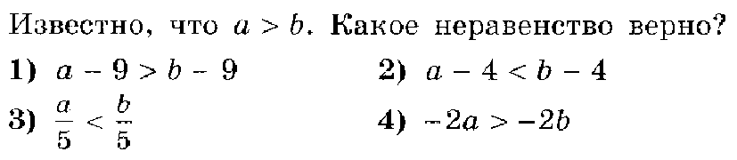
2. | 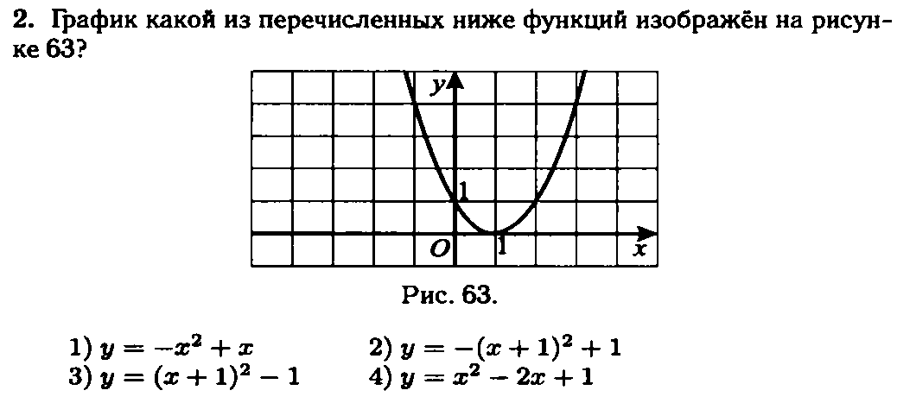
3. | 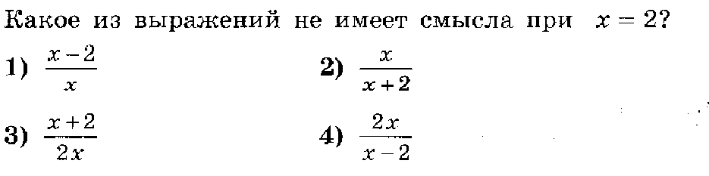
4. | Выберите неверное равенство:  1)
5. | 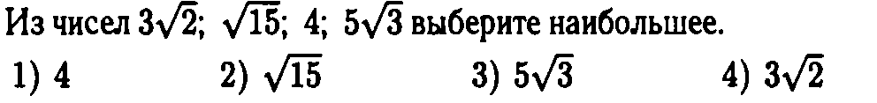
6. | 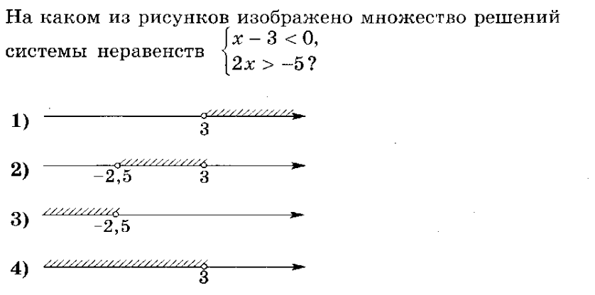
7. | Ответ. ____________________
8. | Решите уравнение: 5х² +2х – 3 = 0.  Ответ: ___________________
Часть 2.
9. | Решите неравенство (х-1)(2х+1) 9 | 2б.
10. | Найти значения а, при которых уравнение имеет два различных корня. | 3б.
11. | 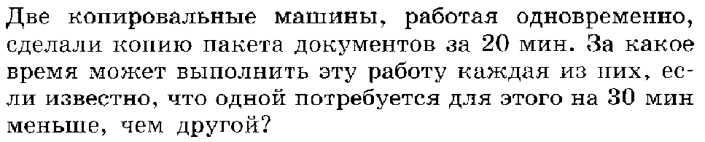 | 4б.

Вариант 2. Часть 1.
1 | 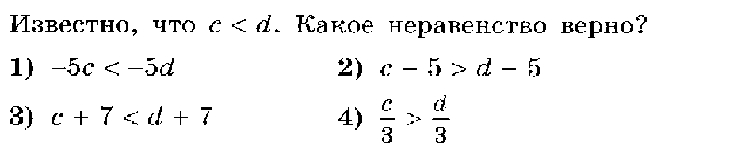
2. | 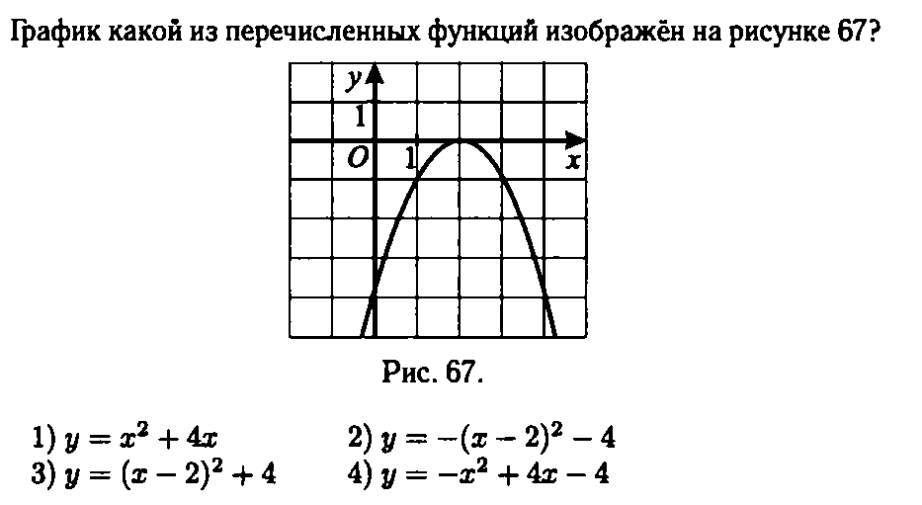
3. | 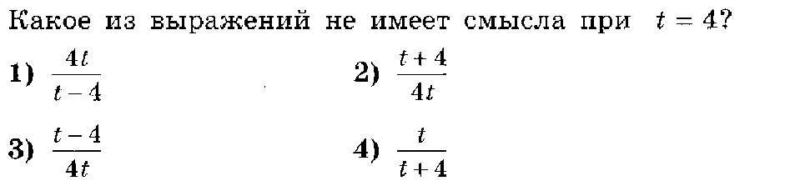
4. | Выберите неверное равенство:
5. | 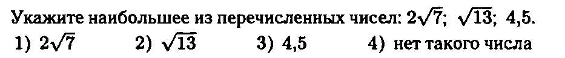
6. | 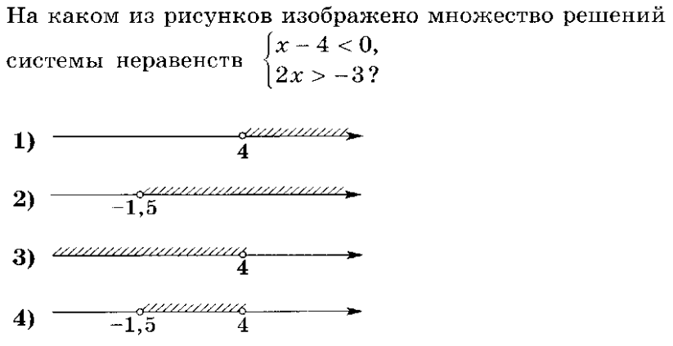
7. | Ответ. _____________
8. | Решите уравнение: 3х² + 7х +2 = 0.  Ответ. _____________
Часть 2.
9. | Решите неравенство (5-3х)(1-х) 1. | 2б.
10. | Найти значения а, при которых уравнение не имеет корней. | 3б.
11. | На двух копировальных машинах, работающих одновременно, можно сделать копию пакета документов за 10 мин. За какое время можно выполнить работу на каждой машине в отдельности, если известно, что на первой машине её можно сделать на 15 мин быстрее, чем на второй. | 4б.

Вариант 3. Часть 1.
1. | 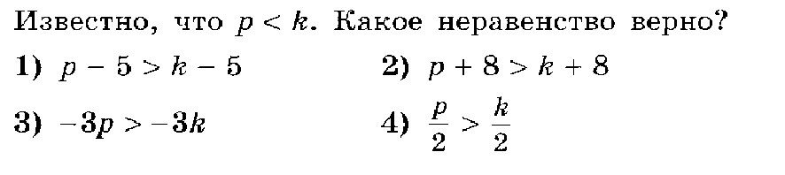
2. | 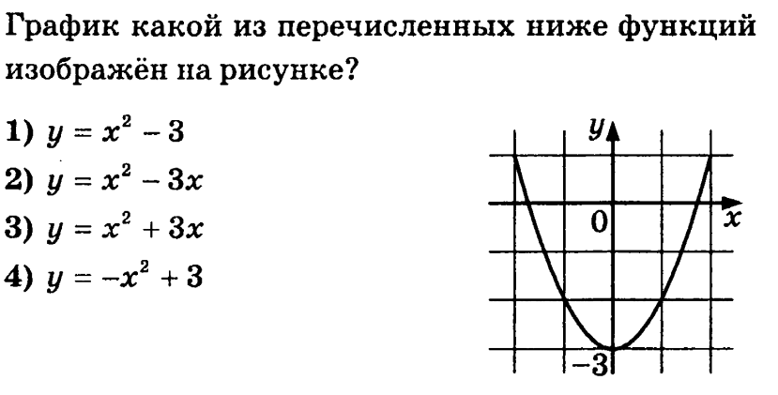
3. | 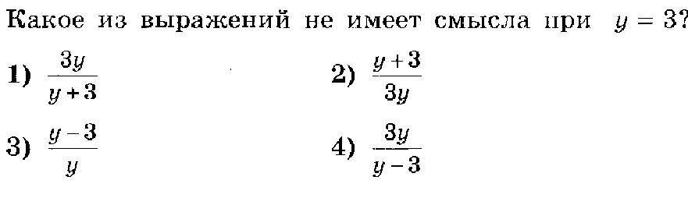
4. | Выберите неверное равенство:  1)
5. | 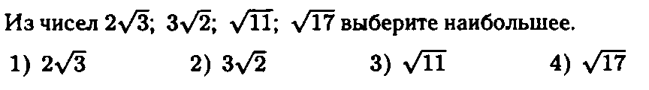
6. | 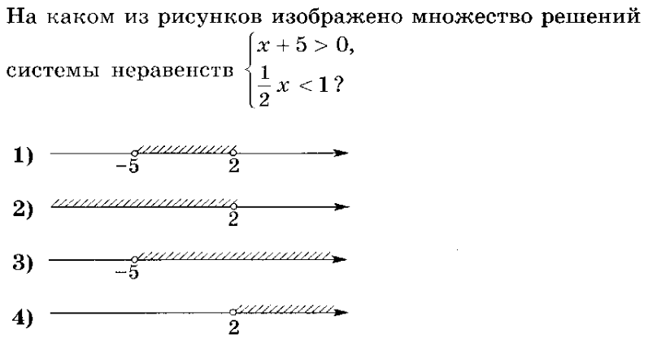
7. | Ответ. ______________
8. | Решите уравнение: 4х² + 7х - 2 = 0.  Ответ. _____________
Часть 2.
9. | Решите неравенство (1-х)(5-3х) | 2б.
10. | Найти значения а, при которых уравнение имеет один корнь. | 3б.
11. | 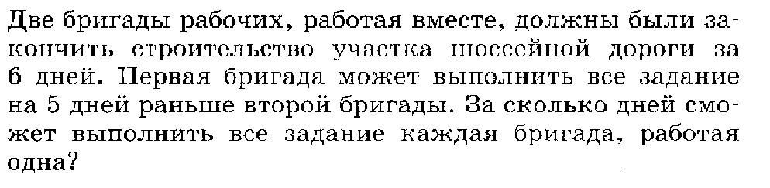 | 4б.

КОМПЛЕКТ ТЕОРЕТИЧЕСКИХ ВОПРОСОВ НА КОНЕЦ ГОДА.

1 | Определение рационального числа.
2 | Сформулируйте свойства чисел
3 | Что называется числовым неравенством?
4 | Сформулировать свойства числовых неравенств.
5 | Дать определение модуля числа.
6 | Что такое числовые промежутки?
7 | Какие неравенства называются строгими, а какие нет?
8 | Что называется решением неравенства?
9 | Что значит решить неравенство?
10 | Что называется решением системы?
11 | Что называется абсолютной погрешностью?
12 | Что называется относительной погрешностью?
13 | Что такое стандартный вид числа?
14 | Что называется арифметическим квадратным корнем числа?
15 | Что называется рациональным числом?
16 | Что называется иррациональным числом?
17 | Дать определение понятия тождество.
18 | Сформулировать теорему о корне из произведения.
19 | Сформулировать теорему о корне из дроби.
20 | Что называется квадратным уравнением?
21 | В чем заключается метод выделения полного квадрата?
22 | Формулы Виета.
23 | Дать определение квадратичной функции.
24 | Что такое нули функции?
25 | Определение наибольшего и наименьшего значения функции.
26 | Сформулировать свойства функции
27 | Дать определение дать определение квадратному неравенству.
28 | В чем заключается метод интервалов?
29 | Исследовать квадратичную функцию.
30 | Определение интервалов знакопостоянства квадратичной функции.

3.Система оценки планируемых результатов.
Для оценки достижений учащихся применяется пятибалльная система оценивания.

Отметка за письменную контрольную работу.
Отметка «5» ставится, если:
- работа выполнена полностью;
- в логических рассуждениях и обоснованием решения нет пробелов и ошибок;
-в решение нет математических ошибок (возможна одна неточность, описка, которая не является следствием незнания или непонимания учебного материала).
Отметка «4» ставится, если:
- работа выполнена полностью, но обоснования шагов решения недостаточных (если умение обосновывать рассуждения не являлось специальным объектом проверки);
-допущена одна ошибка или есть два-три недочета в выкладках, рисунках, чертежах или графиках (если эти виды работ не являлись специальным объектом проверки).
Отметка «3» ставится, если:
-допущено более одной ошибки или более двух-трех недочетов в выкладках, чертежах или графиках, но учащийся обладает обязательными умениями по проверяемой теме.
Отметка «2» ставится, если:
-допущены существенные ошибки, показавшие, что учащийся не обладает обязательными умениями по данной теме в полной мере.

Контроль предполагает выявление уровня освоения учебного материала при изучении, как отдельных разделов, так и всего курса математики в целом.
Содержание и объем материала, подлежащего проверке в контрольной работе, определяется программой. При проверке усвоения материала выявляется полнота, прочность усвоения учащимися теории и умение применять ее на практике в знакомых и незнакомых ситуациях.
Отметка зависит также от наличия и характера погрешностей, допущенных учащимися.
- грубая ошибка – полностью искажено смысловое значение понятия, определения;
- погрешность отражает неточные формулировки, свидетельствующие о нечетком представлении рассматриваемого объекта;
- недочет – неправильное представление об объекте, не влияющего кардинально на знания определенные программой обучения;
- мелкие погрешности – неточности в устной и письменной речи, не искажающие смысла ответа или решения, случайные описки и т.п.
Эталоном, относительно которого оцениваются знания учащихся, является обязательный минимум содержания математики.
- «4» ставится при наличии 1-2 недочетов или одной ошибки:
- «3» ставится при выполнении 2/3 от объема предложенных заданий;
«2» ставится, если допущены существенные ошибки, показавшие, что учащийся не владеет обязательными умениями по данной теме в полной мере (незнание основного материала)
Оценка контрольной работы по алгебре.
Контрольные работы по темам состоят из двух частей. Выполнение первой части работы № 1-3(«до черты») позволяется учащемуся получить отметку «3». Для получения отметки «4» учащийся должен справиться с первой частью работы и верно решить одну из задач второй части № 4-5(«за чертой»).Чтобы получить отметку «5», помимо выполнения первой части работы, учащийся должен решить не менее двух любых заданий из второй части работы.
Отметка за устные ответы
Ответ оценивается отметкой «5», если ученик:
- Раскрыл полно содержание материала в объёме, предусмотренном программой и учебником;
- Изложил материал грамотным языком, точно используя математическую терминологию и символику, в определённой логической последовательности;
- Правильно выполнил рисунки, чертежи, графики, сопутствующие ответу,
- Показал умение иллюстрировать теорию конкретными примерами, принять её в новой ситуации при выполнении практического задания;
- Продемонстрировал усвоение ранее изученных сопутствующих вопросов, сформированность и устойчивость используемых при ответе умений и навыков;
- Отвечал самостоятельно, без наводящих вопросов учителя.
- Возможны одна-две неточности при освещении второстепенных вопросов или в выкладках, которые ученик легко исправил после замечания учителя.
Ответ оценивается отметкой «4», если удовлетворяет в основном требованиям на отметку «5», но при этом имеет один из недостатков:
-в изложении допущены небольшие проблемы, не искажавшие математического содержания ответа;
-допущены один-два недочета при освещении основного содержания ответа, исправленные после замечания учителя;
-допущены ошибка или более двух недочётов при освещении второстепенных вопросов или в выкладках, легко исправленные после замечания учителя.
Отметка «3» ставится в следующих случаях:
- Неполно раскрыто содержание материала ( содержание изложено фрагментально, не всегда последовательно), но показано общее понимание вопроса и продемонстрированы умения, достаточные для дальнейшего усвоения программного материала;
- Имелись затруднения или допущены ошибки в определении понятий, использовании терминологии, чертежах, выкладках, исправленные после нескольких вопросов учителя;
- Ученик не справился с применением теоремы в новой ситуации при выполнении практического задания, но выполнил задания обязательного уровня сложности по данной теме;
- При достаточном знании теоретического материала выявлена недостаточная сформированность основных умении и навыков.
Отметка «2» ставится в следующих случаях:
- не раскрыто основное содержание учебного материала;
-обнаружено не знание или непонимание учеником большей или наиболее важной части учебного материала,
- Допущены ошибки в определении понятий, при использовании математической терминологии, в рисунках, чертежах или графиках, в выкладках, которые не исправлены после нескольких наводящих вопросов учителя.
При тестировании все верные ответы берутся за 100%, тогда отметка выставляется в соответствии с таблицей:
Процент выполнения задания | Отметка
81-100% | отлично
60-80% | хорошо
40-59% | удовлетворительно
менее 40% | неудовлетворительно

РАССМОТРЕНО на заседании МС СОГЛАСОВАНО
Протокол №__________________ Зам. Директора по УВР
От «____»_____________2017г. МБОУ СОШ №5
Подпись_____________________ ______________/Кошенкова Е.А./
«_____»_______________2017г.

